Implementasi E-Commerce Dan Company Profile Berbasis Web Pada CV. Andromeda Multi Sarana

Sry Dhina Pohan*¹, Ragel Trisudarmo², Mohammad Hilmi Mubarok³
^{1,3}Universitas Selamat Sri; Jalan Soekarno-Hatta, Km.03 Kendal Jawa Tengah, (0294) 3690577, ²Universitas Kuningan; Jalan Cut Nyak Dhien No.36A, Kuningan Jawa Barat, (0232) 874824
^{1,3}Jurusan Teknik Informatika Universitas Selamat Sri, Kendal, ²Jurusan Sistem Informasi Universitas Kuningan
e-mail: *¹dhinapohaninfosys@gmail.com, ²ragel.trisudarmo@uniku.ac.id, ³m.hilmimubarok@gmail.com

Abstrak
CV.Andromeda Multi Sarana (AMS) merupakan perusahaan yang bergerak dibidang konsultan walet yang memberikan solusi bagi para petani dalam melakukan budidaya secara konvensional dan modern dalam menjual produk usaha wallet. Luas area penjualan produk wallet membuktikan AMS sukses dalam pemasaran produk wallet. Pada AMS dilakukan pengolahan data pembelian dan data produk wallet secara manual sehingga sulit mengolah data dalam jumlah banyak dan tidak terintegrasi pelaporan kepada pimpinan AMS. Sistem E-commerce dan company profile pada AMS dibuat berbasis web dengan menggunakan metode pengembangan sistem prototype yang berguna dalam memudahkan proses penyelesaian tahapan pembuatan system dan sesuai dengan keinginan pengguna. Sistem E-commerce dan company profile pada AMS menghasilkan system terintegrasi yang mampu mengolah data dalam jumlah banyak dan website yang berfungsi memperluas pangsa pasar AMS dengan adanya profil perusahaan yang menjelaskan tujuan dari AMS.

Kata kunci—Company Profile, Data Wallet, Prototype, E-Commerce

Abstract
CV.Andromeda Multi Sarana (AMS) is a company engaged in swallow consultants that provides solutions for farmers in conventional and modern cultivation in selling wallet business products. The wide sales area for wallet products proves that AMS is successful in marketing wallet products. At AMS, purchase data and wallet product data are processed manually, making it difficult to process large amounts of data and reporting is not integrated to the AMS leadership. The E-commerce system and company profile on AMS are made web-based using the prototype system development method which is useful in facilitating the process of completing the stages of making the system and according to the wishes of the user. The E-commerce system and company profile on AMS produce an integrated system capable of processing large amounts of data and a website that functions to expand AMS' market share with a company profile that explains the purpose of AMS.

Keywords— Company Profile, Data Wallet, Prototype, E-Commerce

1. PENDAHULUAN

Perusahaan CV. Andromeda Multi Sarana atau AMS adalah perusahaan yang bergerak dalam bidang konsultan walet yang memberikan solusi bagi para petani walet dalam melakukan budidaya walet. AMS memasarkan produk suara pemanggil burung walet dan produk pendukung dalam usaha walet. Beberapa produk yang dikelola oleh AMS yaitu secret, gema, pentagon, sunmood, pandora, king solomon, platinum 007, blackpanther, dragon king, mahameru, suprime, symbian, titanium, skuadron dan masih banyak lagi. Produk-produk pada AMS memiliki tipe penjualan secara eceran dan paketan berkisar dari harga Rp. 1.000.000 sampai dengan Rp. 25.000.000. Area pasar AMS yang ada di Indonesia mencakup provinsi Kalimantan, Sulawesi, Sumatera, dan Jawa. Perusahaan CV. Andromeda Multi Sarana (AMS) mengalami beberapa kesulitan dalam melakukan pemasaran produk, pengelolaan data pembelian produk, pelaporan penjualan pada pimpinan AMS. Proses penjualan serta informasi profil perusahaan memerlukan sistem yang mampu mengelola data pembelian produk dan memasarkan produk agar mampu meningkatkan keuntungan perusahaan [1]. Data-data yang akan dikelola yaitu data pembeli, data produk, data agen, dan data transaksi pembelian produk [2]. Pembuatan sistem dilakukan dengan e-commerce yang mampu mengelola data produk maupun transaksi secara bersamaan dengan memperkecil kesalahan pada pelaporan hasil transaksi produk [3]. Pembuatan sistem dikembangkan juga untuk sistem informasi company profile berbasis web dengan menggunakan metode prototype sebagai acuan dalam mengembangkan sistem secara bertahap dan mempermudah end user dalam mengakses sistem [4]. Perancangan sistem dilakukan dengan menerapkan codeigniter dan PHP (Hypertext Prepocessor) sebagai bahsa pemrograman sistem. Pengujian sistem dilakukan testing menggunakan blackbox untuk mengetahui kesalahan pembuatan fitur-fitur yang tidak sesuai pada sistem. Sistem e-commerce dan company profile berbasis web yang dihasilkan dapat membantu CV. Andromeda Multi Sarana mengelola data dan mendapatkan informasi pembelian produk serta mampu menghasilkan sistem pendukung keputusan dalam mengembangkan tujuan dan target dari perusahaan. Untuk mendukung Penelitian ini terdapat beberapa penelitian sebelumnya yang dijadikan acuan untuk penelitian ini, yaitu:
- Penelitian Isroni, Setiawati dan Farriyono (2019) pada journal informatic technology and communication yang berjudul “Analisis, Perancangan dan Implementasi Aplikasi E-Commerce Berbasis Web Di Toko Abon Rojokoyo”. Penelitian ini menggunakan metode waterfall sebagai metode pengembangan sistem yang menghasilkan aplikasi e-commerce untuk mendukung permasaran dan promosi dalam pembelian produk oleh konsumen toko Abon Royojoko [5].
- Penelitian Izzah, Eliyen, Krisnanto, Bakhtiar, Nurfarida, dan Asmoro (2021) pada Infotech Journal yang berjudul “Pengembangan Web Company Profile Terintegrasi Dengan API WhatsApp (Studi Kasus: Agen Sembako Al-Barkah). Penelitian ini menggunakan metode Waterfall untuk pengembangan sistem dan Blackbox untuk pengujian sistem yang menghasilkan website company profile yang terintegrasi dengan media sosial WhatsApp untuk memasarkan produk sembako agar diketahui secara luas oleh masyarakat [6].
- Muhtadi dan Junaedi (2021) pada Journal of Advances in Information and Industrial Technology yang berjudul “Implementasi Metode Prototype dalam Membangun Sistem Informasi Penjualan Online Pada Toko Herbal Pahlawan. Penelitian ini menggunakan metode Prototype dalam pengembangan sistem yang menghasilkan website e-commerce dengan fitur stok barang, laporan stok barang, laporan penjualan, melakukan transaksi dan mengelola data produk [7].

2. METODE PENELITIAN

Metode pengembangan sistem yang diterapkan sebagai metode penelitian adalah metode Prototype yang mempunyai fungsi sebagai tahap awal sistem dengan menghasilkan sistem sebagai perantara pengembang sistem dengan pengguna sistem. Prototype dapat memudahkan pengguna dalam memilih sistem sesuai dengan yg diharapkan Tahapan metode prototype adalah pengumpulan kebutuhan, membangun prototyping, evaluasi prototyping, coding sistem, pengujian sistem, evaluasi sistem, dan penggunaan sistem [8]. Adapun tahapan metode prototype dapa dilihat pada Gambar 1 berikut:

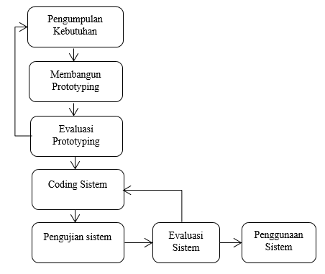
Gambar 1 Alur Metode Prototype

2.1 Pengumpulan Kebutuhan
Pengumpulan kebutuhan yaitu melakukan identifikasi seluruh perangkat pembuatan sistem dan permasalahan dengan menganalisis kebutuhan sistem. Menganalisa kebutuhan perangkat lunak menentukan kinerja sistem dan mendefenisikan batasan-batasan operasi dalam penerapan fungsi sistem diberikan secara tepat [9]. Pengumpulan data dilakukan dengan wawancara, observasi dan studi pustaka. Adapun kebutuhan perangkat keras dan lunak dalam membangun sistem adalah sebagai berikut:
- Perangkat keras
- Processor Intel Core i5
- Nvidia mx250
- 14 inchi FHD LED LCD
- RAM 8 GB DDR 4
- Perangkat lunak
- Sistem Operasi Windows 10
- Xampp Control Panel v3.3.2
- Bootsrtap 3
- Sublime Text 3
- Codeigniter 3

Membangun Prototyping
Membangun prototyping yaitu melakukan perancangan berdasarkan input dan output sementara yang akan dikerjakan. Perancangan yang digunakan pada sistem yaitu Unifield Modelling Languange (UML) yang menjadi salah satu model perancangan berorientasi objek untuk mendefenisikan kebutuhan, membuat analisis dan desain serta menggambarkan arsitektur dalam sistem [10]. Perancangan UML yang digunakan yaitu
- Use Case Diagram
Use case diagram digunakan untuk mendeskripsikan kegiatan aktor atau pengguna sistem E-commerce dan Company Profile CV. Andromeda Multi Sarana yang bisa mengakses dan mngelola fitur data produk, kategori produk, data agen, data pesanan dan laporan dapat dilihat pada Gambar 2 Berikut.
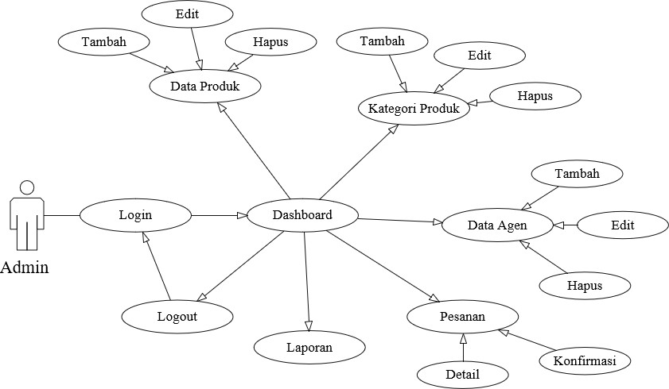
Gambar 2 Use Case Diagram Admin

- Activity Diagram
Activity diagram mendeskripsikan aktivitas sistem yang diakses oleh pengguna dimana alur sistem diawali dan diakhiri dengan berbagai kondisi pada sistem. Adapun activity diagram pada sistem e-commerce dan company profile CV. Andromeda Multi Sarana dapat dilihat pada Gambar 3 berikut.
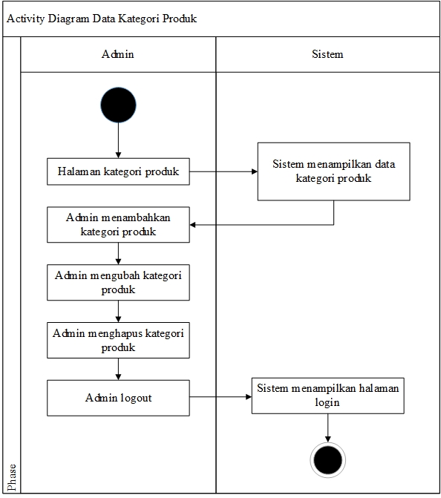
Gambar 3 Activity Diagram Admin

- Class Diagram
Class diagram merupakan diagram yang menjelaskan class-class yang dilengkapi dengan atribut dan operasi yang ada dalam sistem dengan relasi antar tabel pada basis data sistem. Adapun class diagram sistem e-commerce dan company profile pada CV. Andromeda Multi Sarana dapat dilihat pada Gambar 4 berikut.
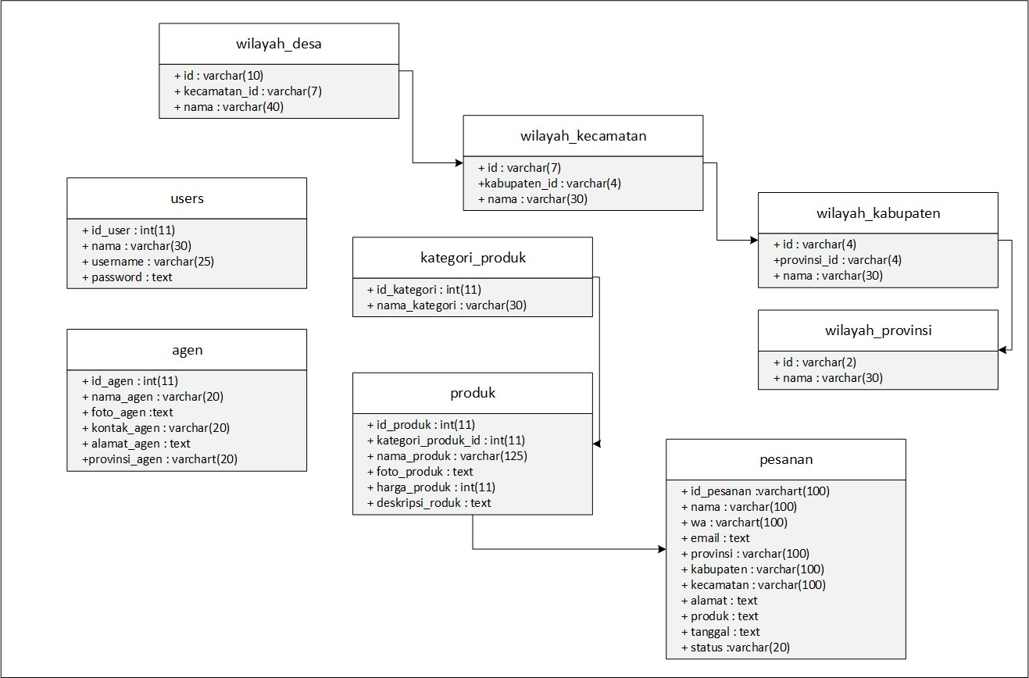
Gambar 4 Class Diagram Sistem

Evaluasi Prototyping
Evaluasi prototyping melakukan evaluasi pada tahap pengumpulan kebutuhan dan tahap membangun prototyping jika masih ada yang perlu diperbaiki.

Coding Sistem
Coding sistem melakukan pembuatan script code program dalam merancang, membangun dan mengaplikasikan sistem dengan menyesuaikan kebutuhan pengguna.

Pengujian Sistem
Pengujian sistem dilakukan menggunakan balckbox testing yang berfungsi untuk menguji fitur-fitur sistem yang dibangun apabila ada kesalahan dalam sistem.

Evaluasi Sistem
Evaluasi sistem dilakukan untuk memperbaiki sistem agar terjaga dan berfungsi dengan baik sehingga dapat meningkatkan produktifitas dan kinerja sistem.

3. HASIL DAN PEMBAHASAN

Sistem e-commerce dan company profil berbasis web pada CV. Andromeda Multi Sarana dibangun dengan tahapan metode prototype yang menghasilkan sistem yang mampu mengelola data pembelian produk wallet, data agen dan laporan transaksi. Tampilan sistem dapat dilihat sebagai berikut.

- Halaman Login
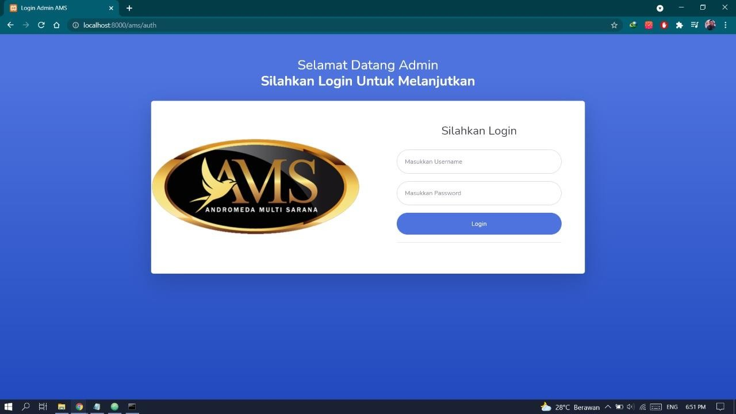
Gambar 5 Halaman Login

- Halaman Utama
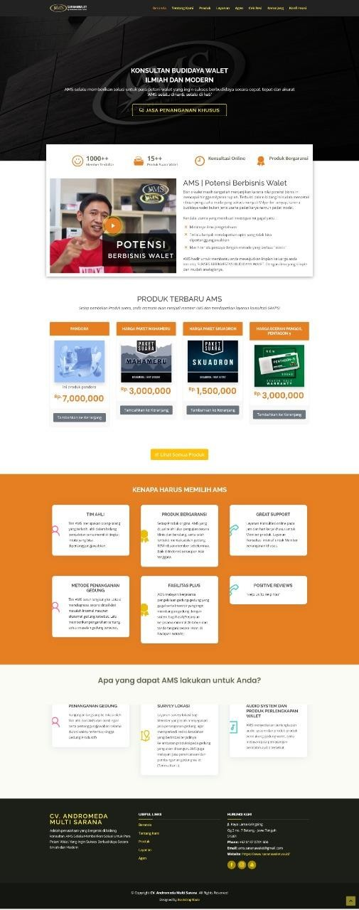
Gambar 6 Halaman Utama

- Halaman Company Profil
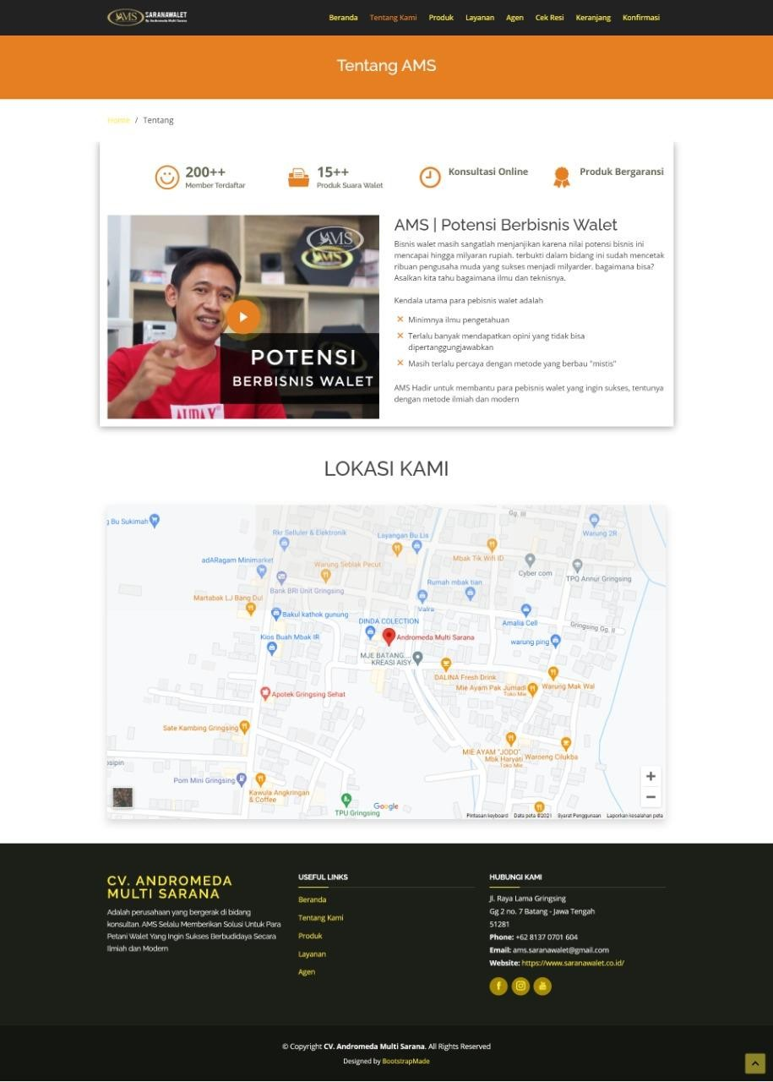
Gambar 7 Halaman Company Profil

- Halaman Admin
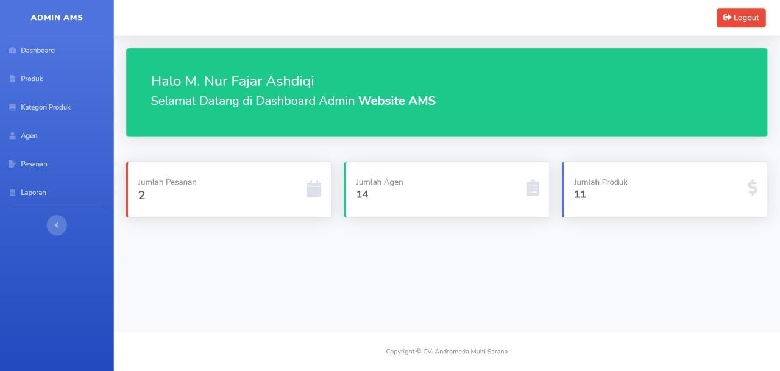
Gambar 8 Halaman Admin

- Halaman data produk
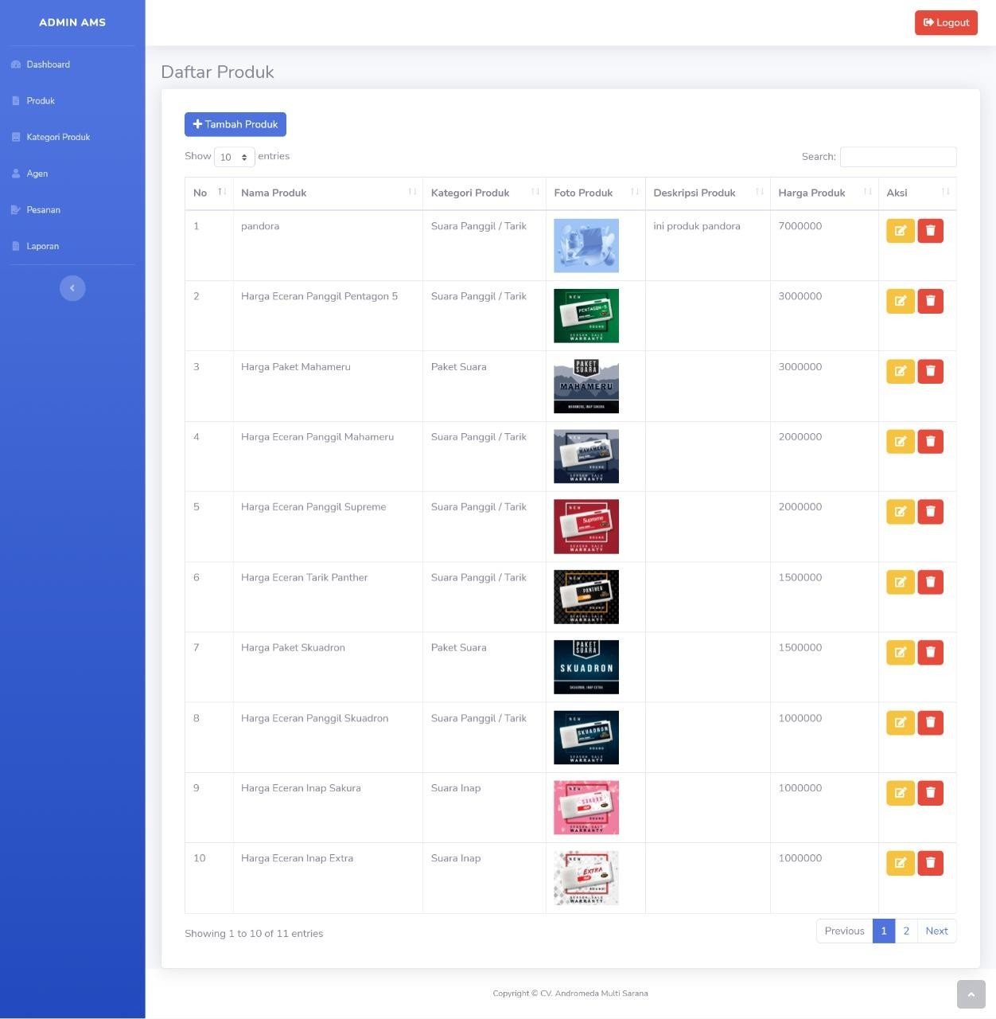
Gambar 9 Halaman Data Produk

Implementasi sistem e-commerce dan company profile berbasis web menggunakan metode pengembangan sistem dilakukan pengujian fungsi fitur-fitur pada menu dengan blackbox testing. Adapun hasil pengujian fitur pada sistem dapat dilihat pada Tabel 1 berikut.

Tabel 1 Hasil Pengujian Sistem
Deskripsi Pengujian | Pengujian Fitur | Data Masukan | Hasil Pengujian
Fitur Login | Login | Username dan Password | Berhasil
Fitur Data Produk | Input | Nama produk, Kategori Produk, foto produk, Deskripsi Produk dan Harga Produk | Berhasil
Fitur Data Produk | Edit |  | Berhasil
Fitur Data Produk | Delete |  | Berhasil
Fitur Data Kategori Produk | Input | Nomor Produk dan Nama Kategori produk | Berhasil
Fitur Data Kategori Produk | Edit | Nomor Produk dan Nama Kategori produk | Berhasil
Fitur Data Kategori Produk | Delete | Nomor Produk dan Nama Kategori produk | Berhasil
Fitur Data Agen | Input | Nama Agen, Foto Agen, Kontak Agen, Alamat Agen dan provinsi Agen | Berhasil
Fitur Data Agen | Edit |  | Berhasil
Fitur Data Agen | Delete |  | Berhasil
Fitur Data Pesanan | Verifikasi | Nomor Pesanan, Id Pesanan, Nama, No.Telepon, Tanggal Pesanan dan Status Pesanan | Berhasil

4. KESIMPULAN

Penelitian yang dilakukan pada CV. Andromeda Multi Sarana menghasilkan sistem e-commerce dan company profile berbasis web dengan menggunakan metode pengembangan sistem prototype yang dapat disimpulkan sebagai berikut:
- Pembuatan sistem e-commerce dan company profile CV.Andromeda Multi Sarana yang dapat digunakan sebagai media informasi promosi dan penjualan bagi perusahaan sehingga memudahkan pelanggan atau pengunjung website mendapatkan informasi produk walet.
- Sistem e-commerce dan company profile CV.Andormeda Multi Sarana dijalankan oleh admin dan pengguna dengan melihat dan mengelola informasi dengan fitur pemesanan, keranjang belanja, cek resi dan halaman member melalui website.
- Pengujuan blackbox yang dilakukan pada fitur-fitur sistem e-commerce dan company profile CV.Andromeda Multi Sarana berhasil diterapkan dengan baik tanpa ada kesalahan pada sistem dan sesuai dengan kebutuhan pengguna.

5. SARAN

Saran pada penelitian ini diharapkan untuk melakukan pengembangan pada sistem dengan melibatkan admin untuk konfirmasi pembayaran semua aktifitas pada website secara otomatis pada bank payment gateway dan perlu adanya fitur konsultasi perusahaan integrasi.

UCAPAN TERIMA KASIH

Penulis mengucapkan terima kasih kepada CV. Andromeda Multi Sarana yang telah memberi data primer terhadap penelitian ini.

DAFTAR PUSTAKA

[1] Utomo, S. B., & Sardiarinto, S. (2018). Pengembangan Website E-Commerce Berbasis Short Message Service Gateway Pada CV. DN Computer. IJNS-Indonesian Journal on Networking and Security, 7(2). https://ijns.org/journal/index.php/ijns/article/view/1513. [Accessed: 11-Feb-2022].
[2] Sani, R. R., Fachreza, I. B., & Nilawati, F. E. (2018). Perancangan E-commerce Pada Produk Wingko Babat Pak Moel Berbasis Web. JOINS (Journal of Information System), 3(2), 151-160. http://publikasi.dinus.ac.id/index.php/joins/article/view/2192. [Accessed: 11-Feb-2022]
[3] Hermawan, A., Kristiana, T., & Satryawati, E. (2018). Perancangan E-Commerce Pada Pt. Adtronic Indonesia. Jurnal Teknologi Informatika dan Komputer, 4(2), 90-97. http://journal.thamrin.ac.id/index.php/jtik/article/view/273. [Accessed: 11-Feb-2022].
[4] Fahril, M., & Farhan, M. F. (2021). Rancang Bangun Sistem Informasi Company Profile Berbasis Web Pada Pt. Gotrans Logistics: Web-Based Company Profile Information System Design At PT. Gotrans Logistics. Indonesian Journal of Informatic Research and Software Engineering (IJIRSE), 1(1), 45-52. https://journal.irpi.or.id/index.php/ijirse/article/view/54. [Accessed: 11-Feb-2022].
[5] Isroni, M., Setiawati, D., dan Farriyono. (2019) Analisis, Perancangan dan Implementasi Aplikasi E-Commerce Berbasis Web di Toko Abon Rojokoyo. Jitu: Journal Informatic Technology And Communication, 3 (1), 64-75. https://ejournal.uby.ac.id/index.php/jitu/article/view/75. [Accessed: 11-Feb-2022].
[6] Izzah, A. (2021). Pengembangan Web Company Profil Terintegrasi Dengan API Whatsapp (Studi Kasus: Agen Sembako Al-Barkah). INFOTECH Journal, 40-44. https://ejournal.unma.ac.id/index.php/infotech/article/view/1067. [Accessed: 11-Feb-2022].
[7] Muhtadi A.Z.A., dan Junaedi, L. (2021) Implementasi Metode Prototype dalam Membangun Sistem Informasi Penjualan Online pada Toko Herbal Pahlawan. JAIIT (Journal of Advances in Information and Industrial Technology), 3 (1), 31-41. https://journal.ittelkom-sby.ac.id/jaiit/article/view/88. [Accessed: 11-Feb-2022].
[8] Pradipta, A.A., Prasetyo, Y.A., dan Ambarsari, N. (2015) Pengembangan Web E-Commerce Bojana Sari Menggunakan Metode Prototype. Jurnal Tugas Akhir Fakultas Rekayasa Industri, 2 (1), 1042-1055.https://openlibrarypublications.telkomuniversity.ac.id/index.php/engineering/article/view/2726 [Accessed: 11-Feb-2022].
[9] Melinda, M., Borman, R.I, dan Susanto, E.R. (2017) Rancang Bangun Sistem Informasi Publik Berbasis Web (Studi Kasus: Desa Durian Kecamatan Padang Cermin Kabupaten Pesawaran), 11 (1), 1-4. https://ejurnal.teknokrat.ac.id/index.php/teknokompak/article/view/63. [Accessed: 11-Feb-2022].
[10] Putra, D. W. T., & Andriani, R. (2019). Unified Modelling Language (UML) dalam Perancangan Sistem Informasi Permohonan Pembayaran Restitusi SPPD. Jurnal Teknoif ITP, 7(1), 32-39. https://ejournal.itp.ac.id/index.php/tinformatika/article/view/1109. [Accessed: 11-Feb-2022].

